Учебная практика (проектно-технологическая)
Вариативное задание 2.3
Исследование возможности работы с Git с помощью Terminal

1. Подготовка
Проверяем, что Git установлен:

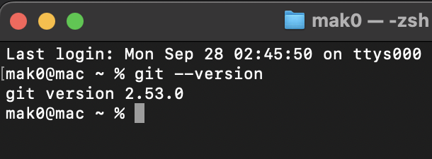

2. Создание репозитория
Создаём папку проекта и переходим в неё:

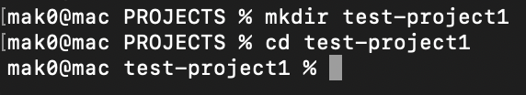

Инициализируем Git-репозиторий:

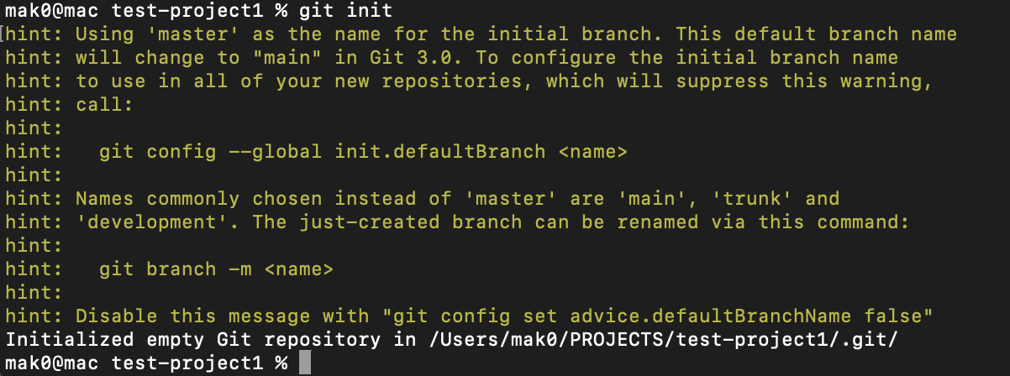

3. Первый коммит
Создаём файл README.md:

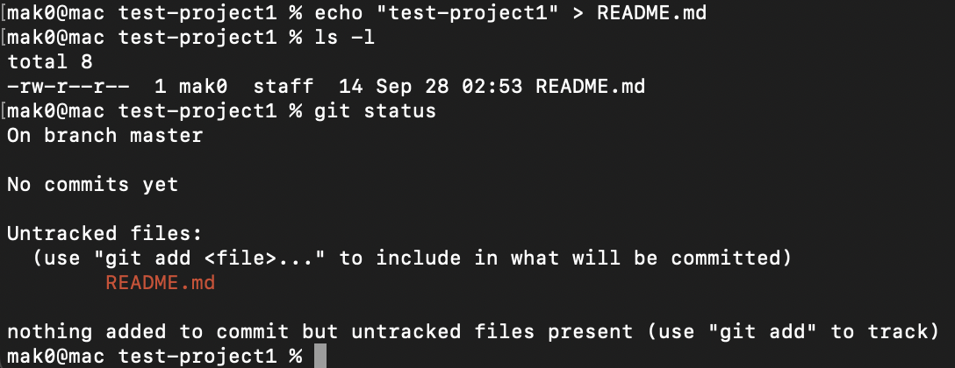

Добавляем файл в индекс:

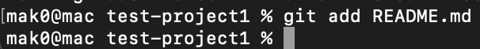

Делаем коммит:

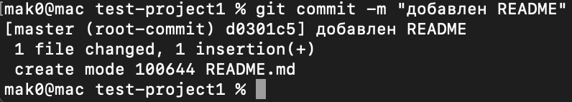

4. Просмотр истории

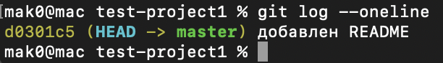

5. Работа с ветками
Создаём новую ветку feature и переключаемся на неё:

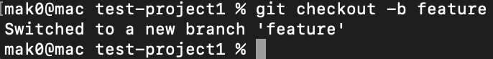

Вносим изменение в файл:

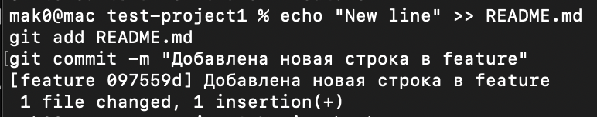

Возвращаемся в master и сливаем изменения:

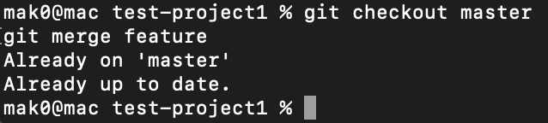

6. Работа с удалённым репозиторием (GitHub)

Создаём репозиторий на GitHub (через веб-интерфейс) и связываем его с локальным:

Клонирование существующего репозитория:

7. Особенности инструмента (терминала)
- Кроссплатформенность – одинаковые команды для Bash и Terminal
- Скорость – все операции выполняются без задержек GUI
- Автоматизация – легко писать скрипты для повторяющихся действий
- Минусы – нет автоматизации истории.

8. Вывод
Терминал - самый простой и универсальный инструмент для работы с Git. Он не требует установки дополнительного ПО, работает на любой ОС и позволяет выполнить все основные команды: init, add, commit, branch, checkout, merge, push, pull, clone.

